南京邮电大学招标与采购管理系统

操作手册

（采购人分册）

**2019年11月**

### 目录

目录

1 运行环境要求

2 系统登录

3 系统首页介绍

4 招标采购立项申请提交

5 招标采购立项申请审核流程

6 项目进度查询

7 待办事项处理

8 如何进行流程退回

9 合同起草

9.1 新增合同（集中合同）

9.2 起草合同步骤（集中合同）

9.3 新增合同（分散合同）

10 进口货物技术协议起草

# 运行环境要求

|  |  |  |
| --- | --- | --- |
| **项目** | **要求** | **说明** |
| 推荐使用浏览器 | 支持Google chrome浏览器、Firefox浏览器、360安全浏览器以及IE9和以上的版本等主流浏览器 | IE需用IE9以上版本。 |
| 其它要求 | 网络畅通。  安装了阅读和编辑文档所需的Office Word\Excel等办公软件。 |  |

# 系统登录

第一步：浏览器打开地址：http://zbb.njupt.edu.cn/ 进入南京邮电大学招标办网站首页，如下图：

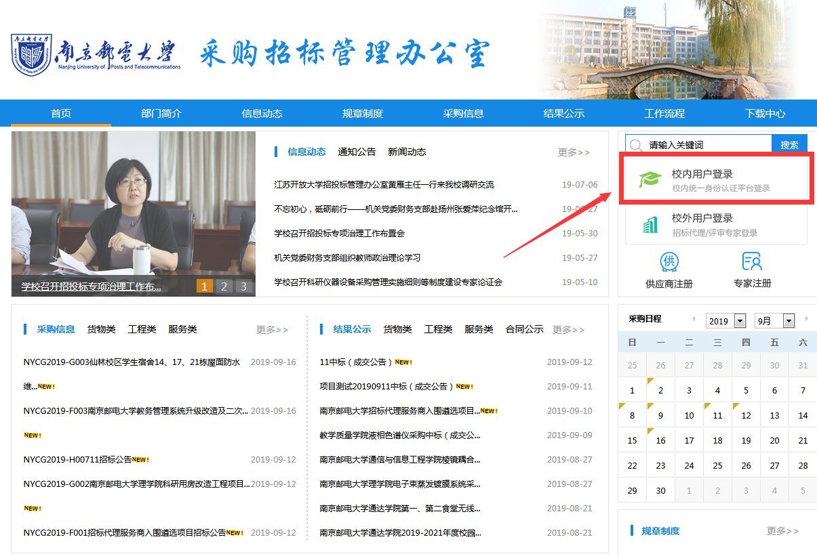

第二步：通过登录入口登录“招标与采购管理系统”，具有统一身份认证账号的校内教职工点击“校内用户登录”进行登录；其他用户（如无统一身份认证账号的校内教职工、专家等）通过“校外用户登录”进入。

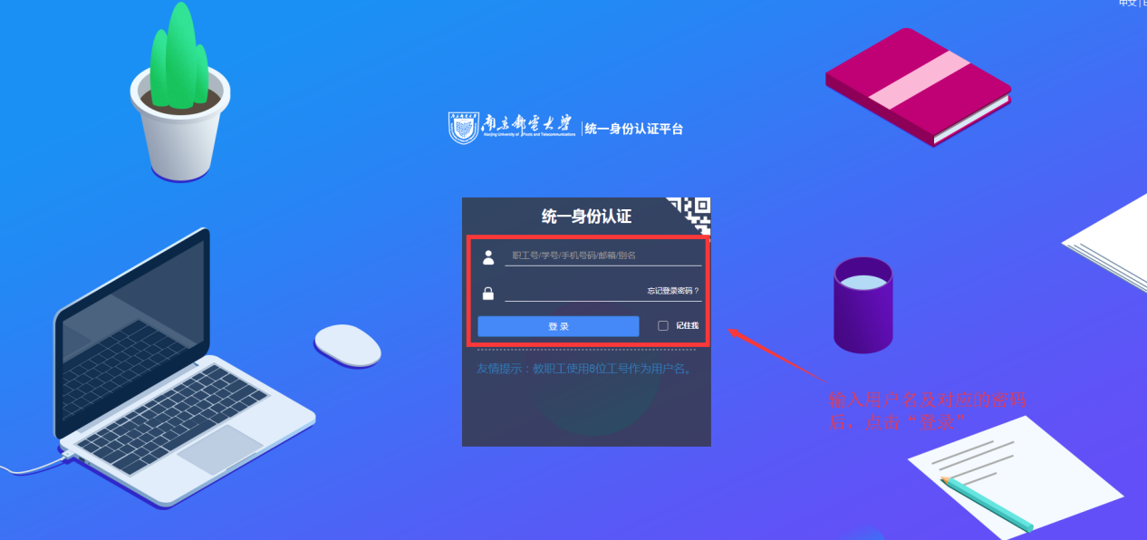

校内用户登录入口

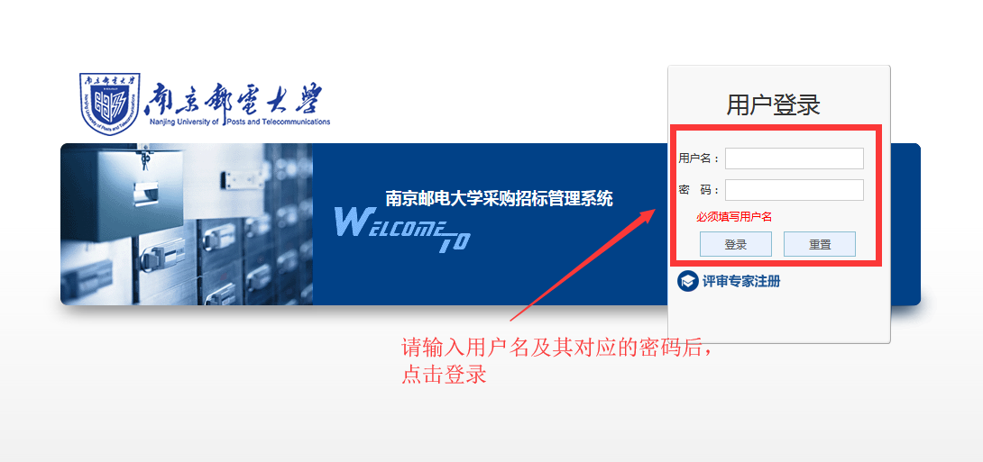

校外用户登录入口

第三步：登录成功后，页面跳转到系统首页，如下图：

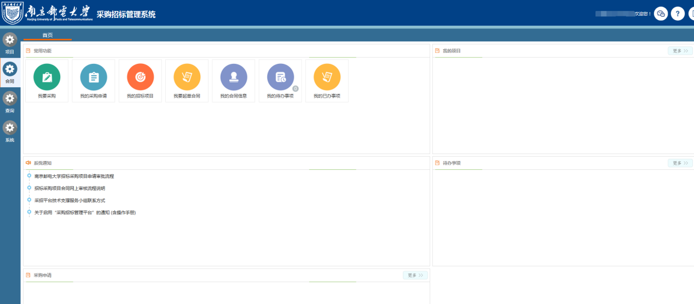

# 系统首页介绍

进入“南京邮电大学招标与采购管理系统”后，系统首页包含“常用功能”、“我的项目”、“系统通知”、“待办事项”和“采购申请”等模块，根据角色权限，每人的模块内容会略微差异。

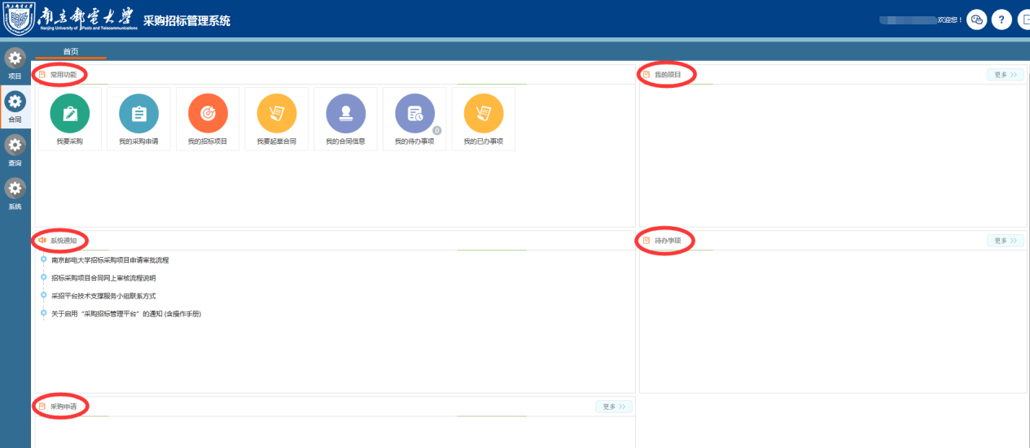

拖动各模块的标题框，可更改布局位置。如下图：

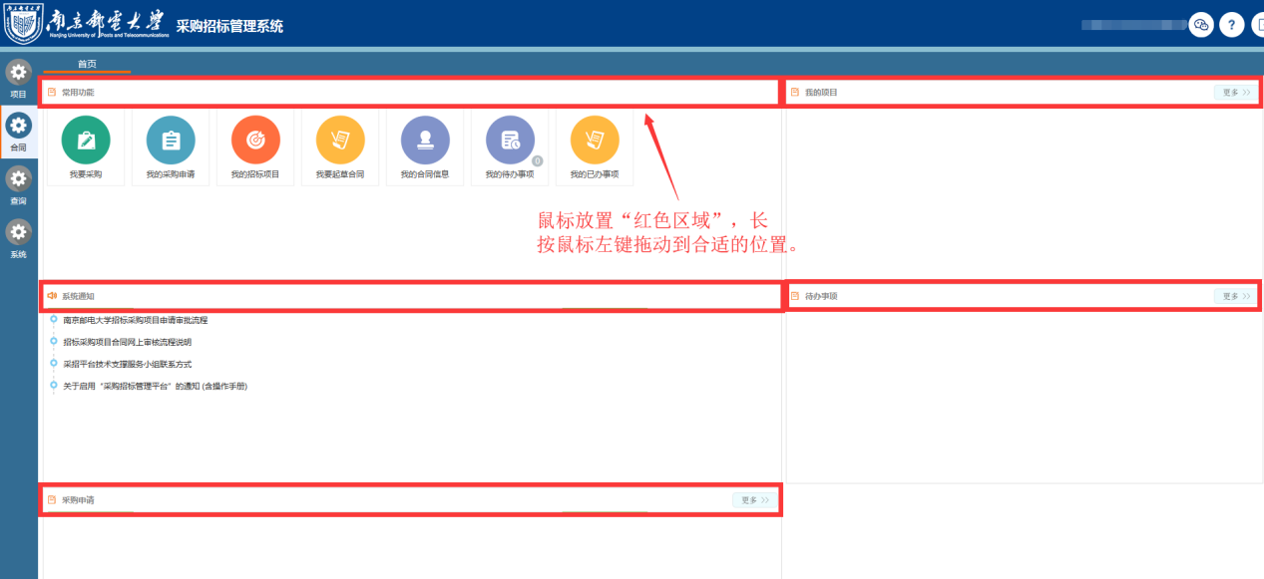

# 招标采购立项申请提交

在“常用功能”模块中，点击“我要采购”按钮，如下图：

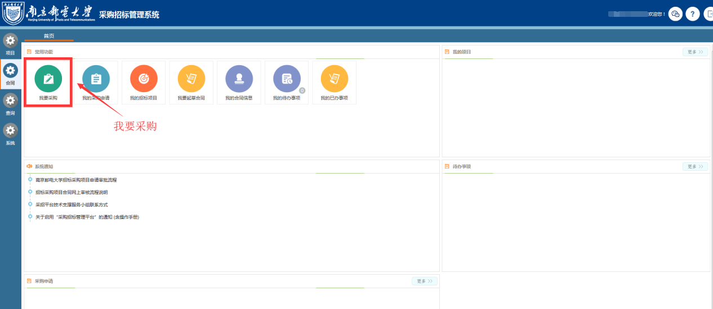

点击“我的采购”按钮后，进入“我要采购”窗口，其中包含三个分类：

（1）货物采购申请、（2）服务采购申请、（3）工程采购申请。请根据项目内容选择对应分类。

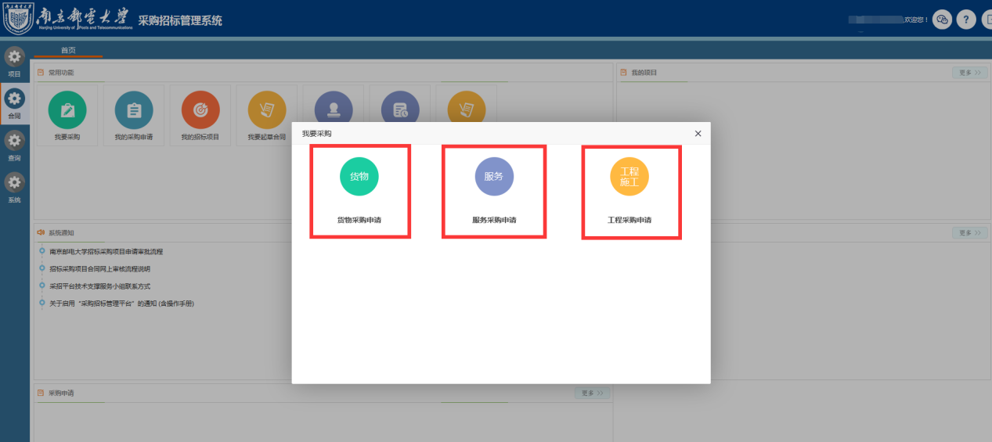

进入“采购申请”窗口，其中包括“采购项目申请表”和“项目附件资料”两栏。请根据采购项目内容填写表单和上传资料，点击“完成提交”按钮提交采购申请。

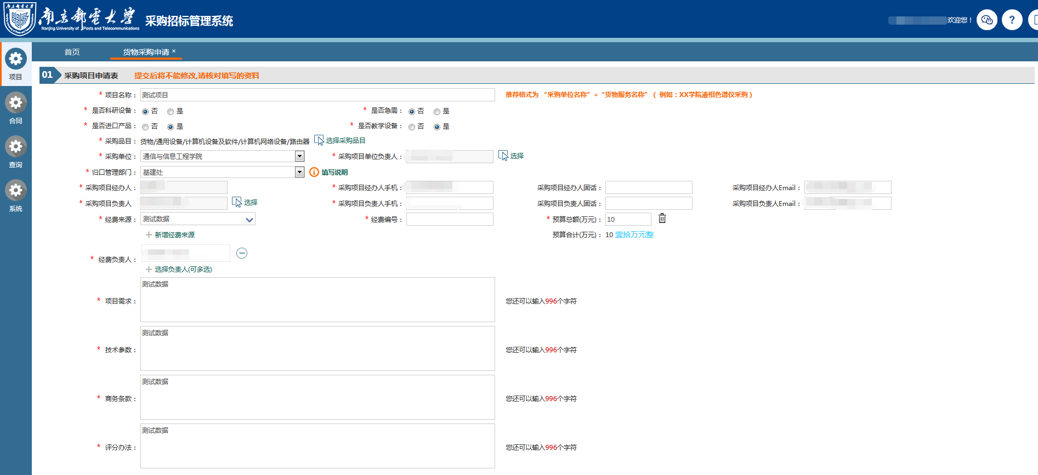

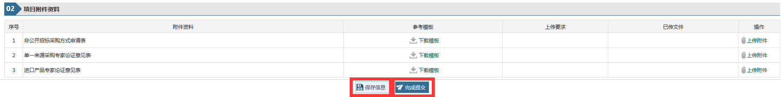

# 招标采购立项申请审核流程

招标采购立项申请的审核如下图：

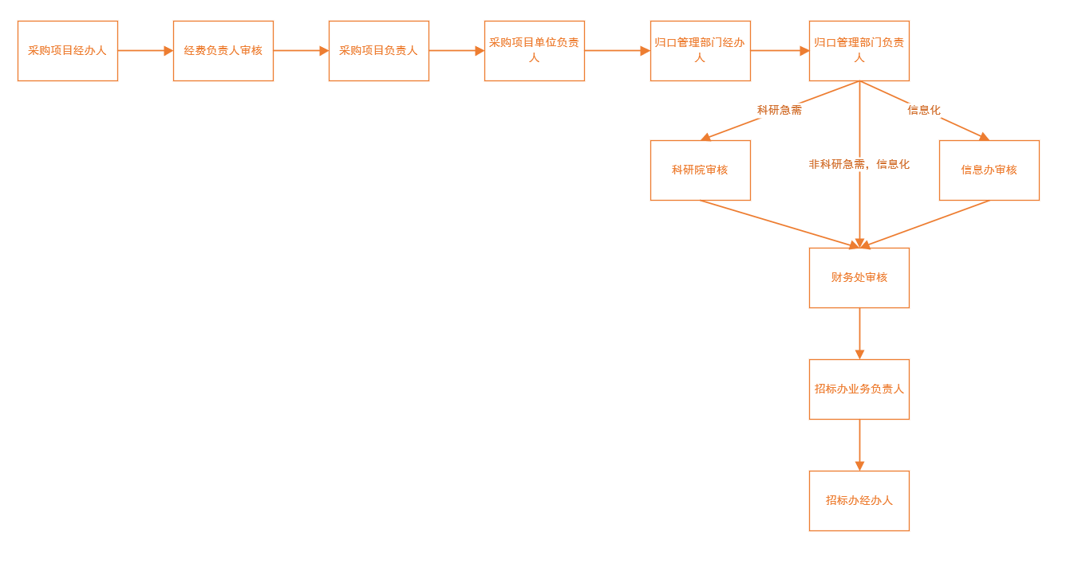

（采购申请流程图）

# 项目进度查询

申请提交后，可通过系统查阅批核进度，在“首页”的“采购申请”中，点击相应的采购申请查阅详细批核进度。如下图：

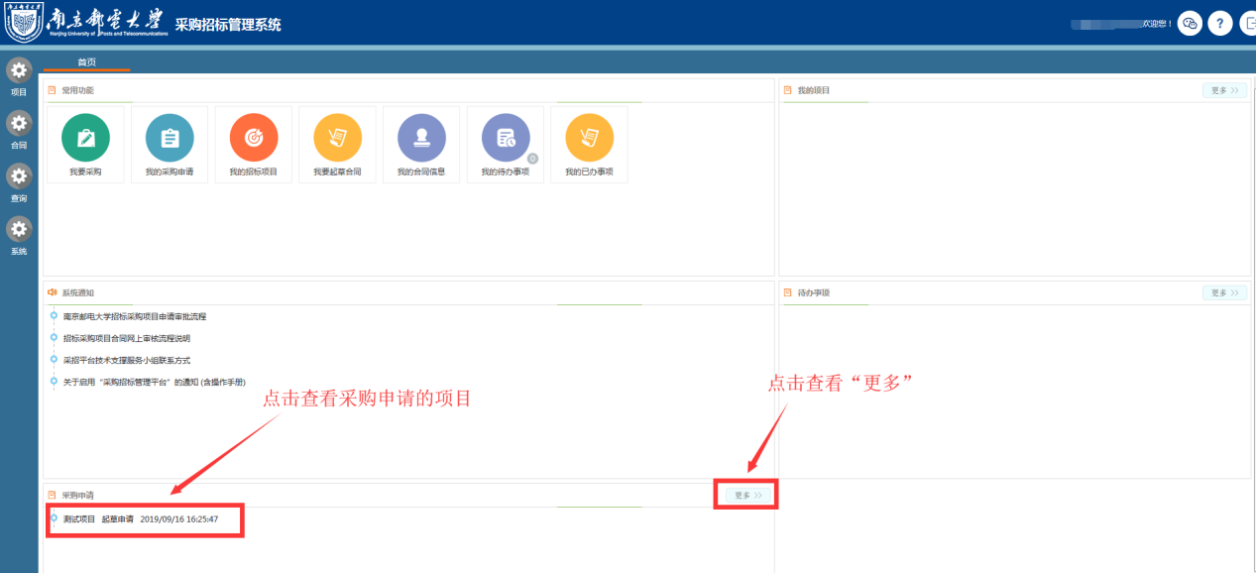

成功后，进入“项目申报”窗口，查看申报详情以及项目批核进度。如下图：

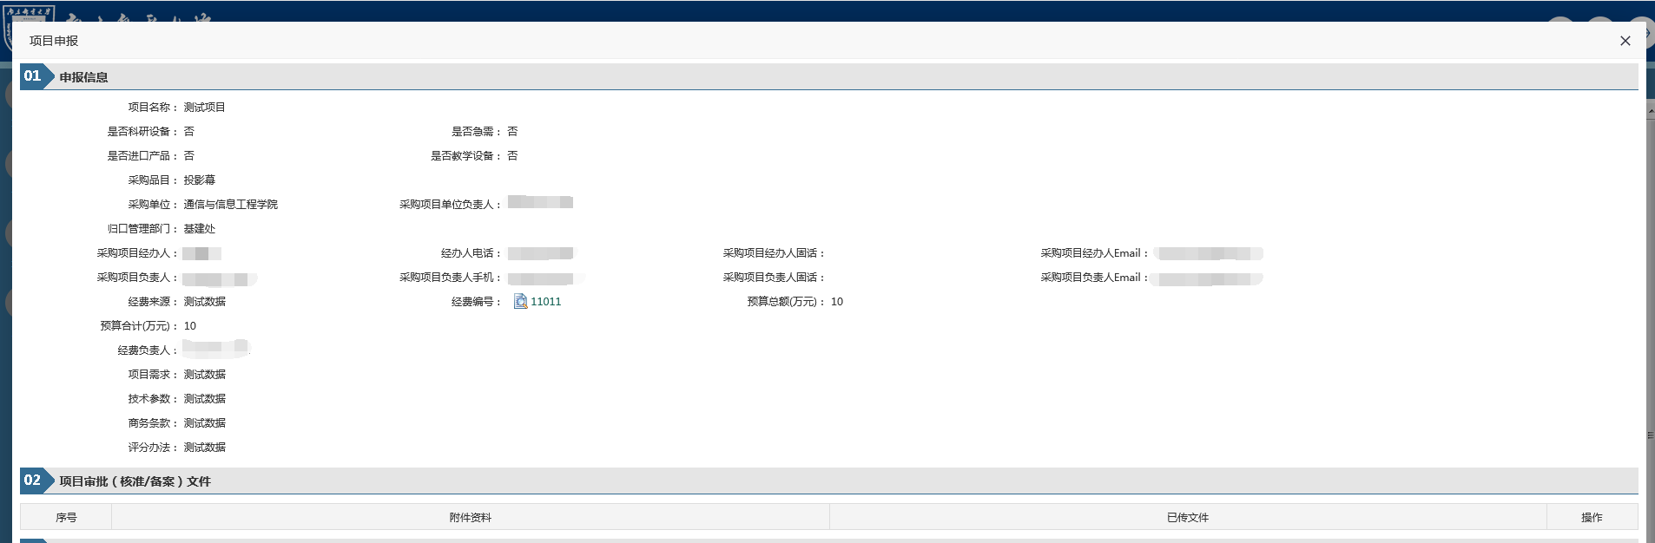

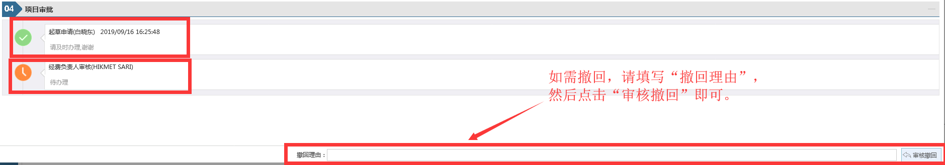

# 待办事项处理

在“首页”的“待办事项”，点击右下角“待处理项目”进行审核操作

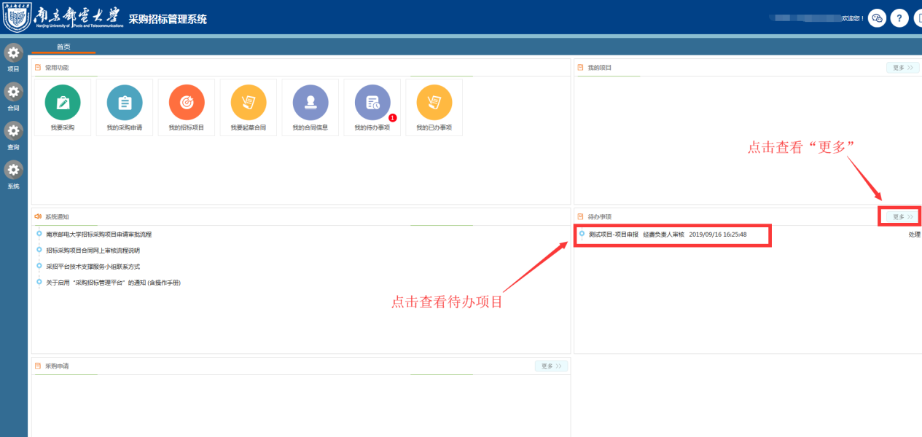

进入处理项目窗口，如下图：

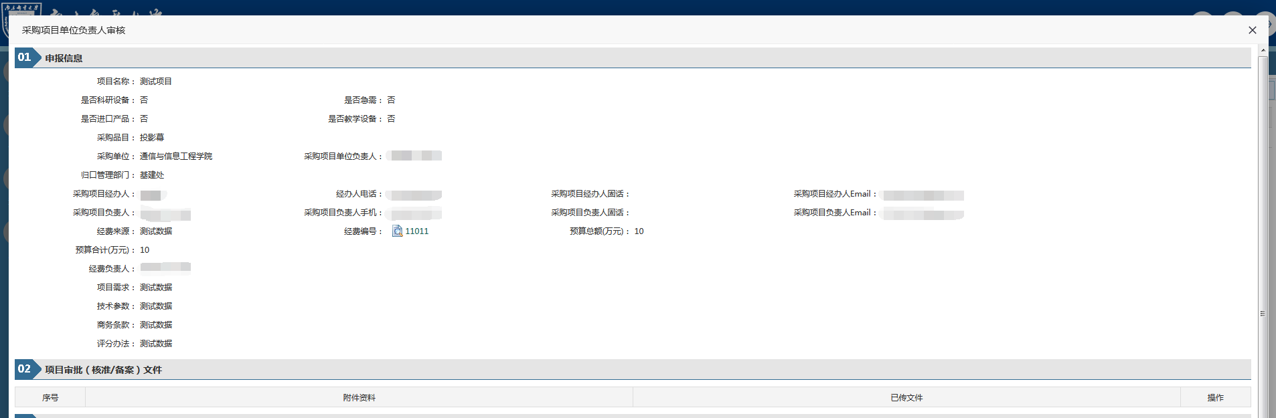

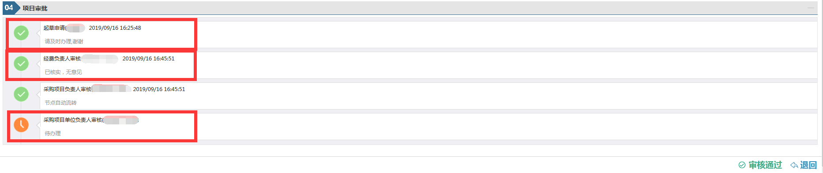

# 如何进行流程退回

选定“项目审批”栏，进行“退回”操作，如下图：

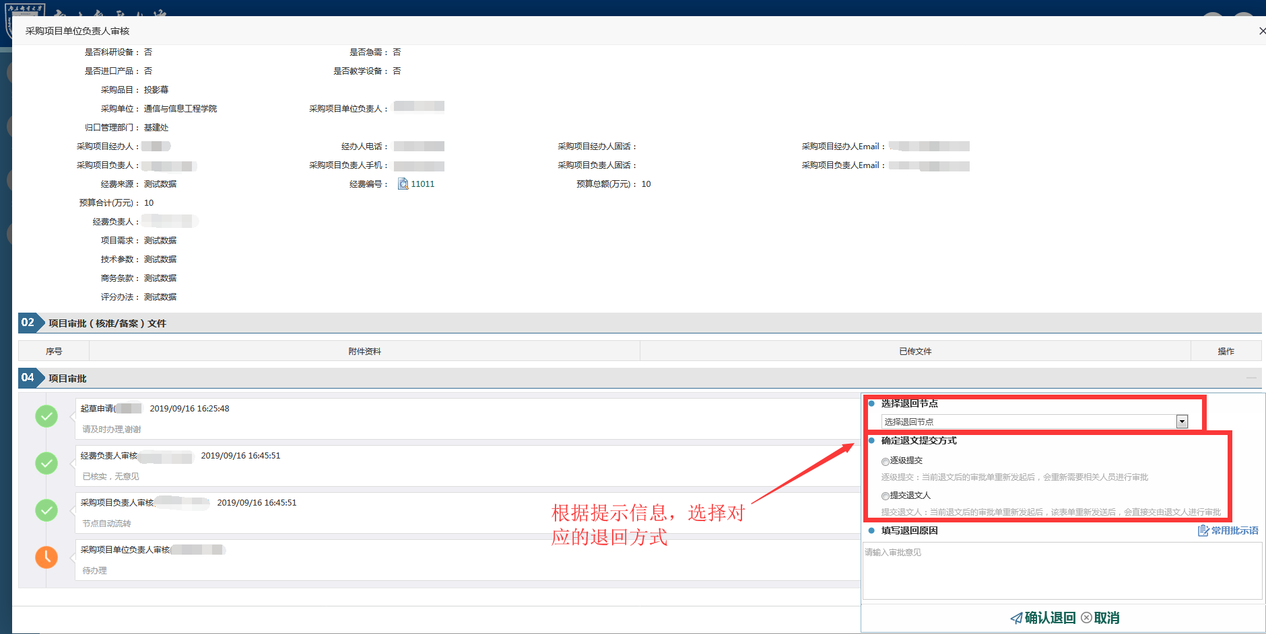

点击“退回”按钮成功后，选择“退回节点”和“确认退文提交方式”，点击“确认退回”按钮完成“退回”操作。

（1）选择退回节点：系统将列出所有已办理的流程环节，包括办理环节名称、办理人、办理时间，在这里选择要退回到的环节。

（2）确认退文提交方式：这里有两个选项，“提交退文人”和“逐级提交”

<1>提交退文人：该申请经补充或修正重新提交，将会直接交当前退文人进行审批。

<2>逐级提交：该申请经补充或修正重新提交，会重新按照流程逐级审批。

# 合同起草

采购人进入“采购招标管理系统”后，查看“常用功能”中“我要起草合同”。如下图：

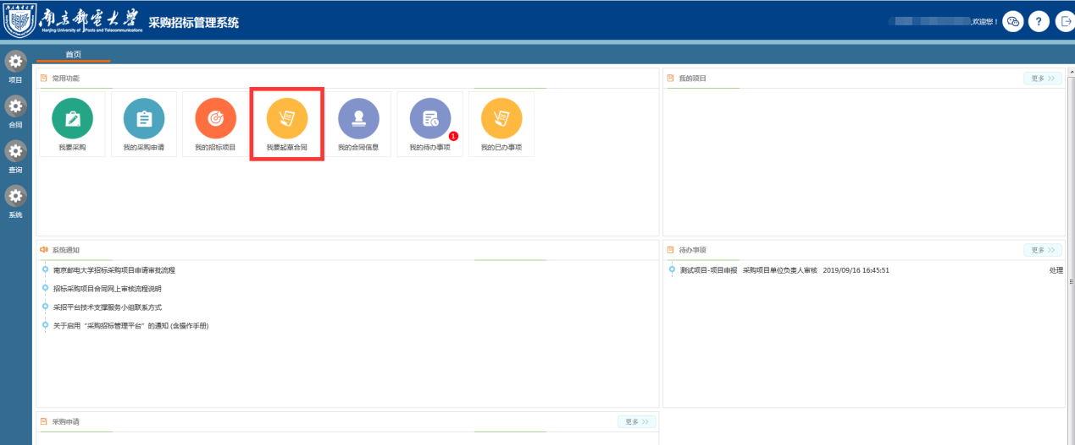

点击“我要起草合同”后，请选择对应的采购合同

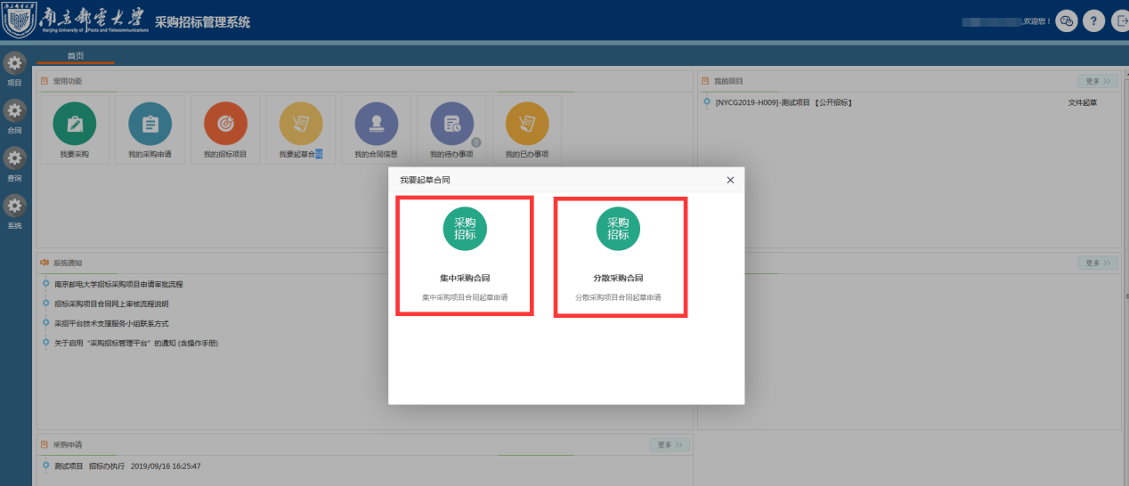

点击对应的合同后，选择待起草合同的项目

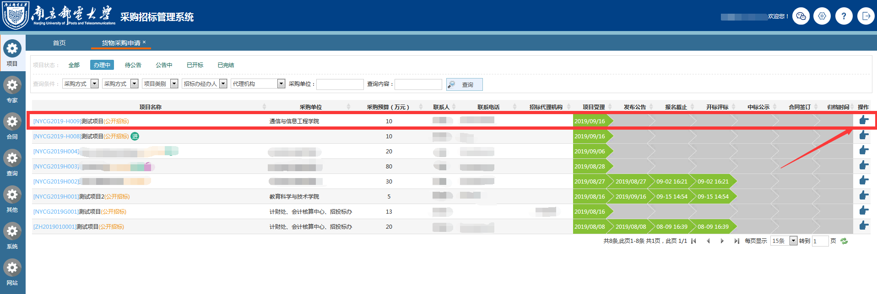

## 新增合同（集中合同）

点击“集中合同”成功后，跳转项目详情页。

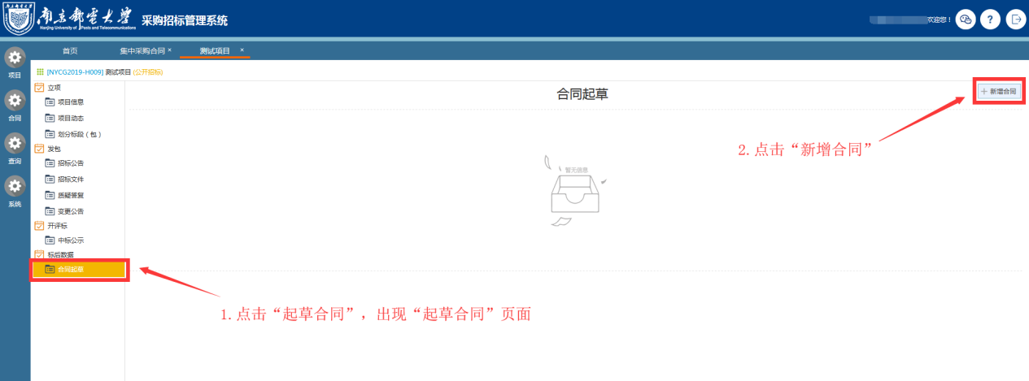

点击左边“标后数据”中“合同起草”后，再点击右上角“新增合同”。选择标段进行起草合同。

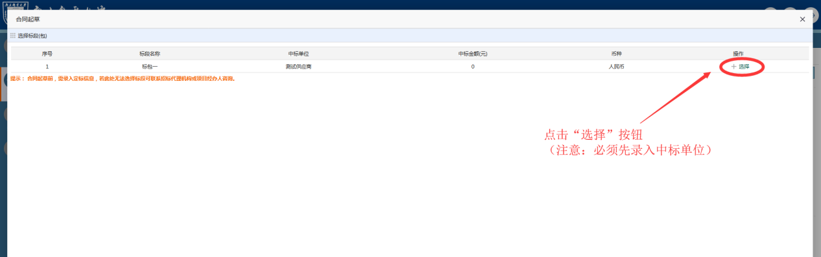

选择“中标单位”后，页面跳转到起草合同详情页，如下图：

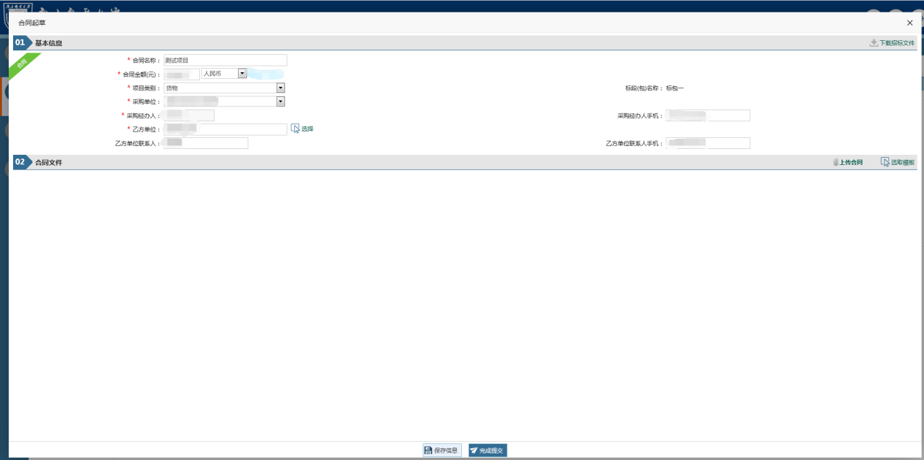

## 起草合同步骤（集中采购合同）

1. 基本信息

核实并完善合同的基本信息。如下图：

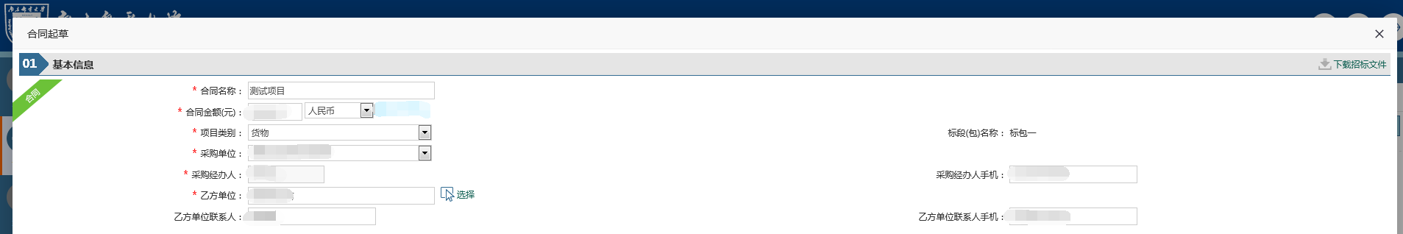

1. 合同文件

其中，合同文件的上传有“上传合同”和“选取模板”两种方式。

1. 上传合同

点击“上传合同”，弹出文件框，（附件请尽量提交word格式），如下图：

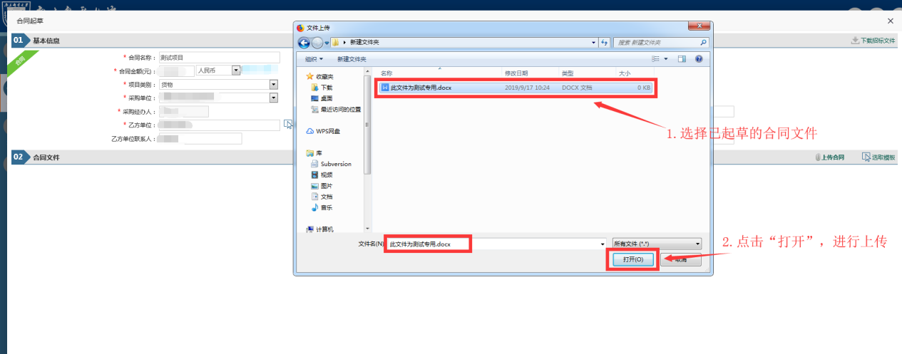

1. 选取模板

点击“选取模板”，弹出模板类型页面。如下图：

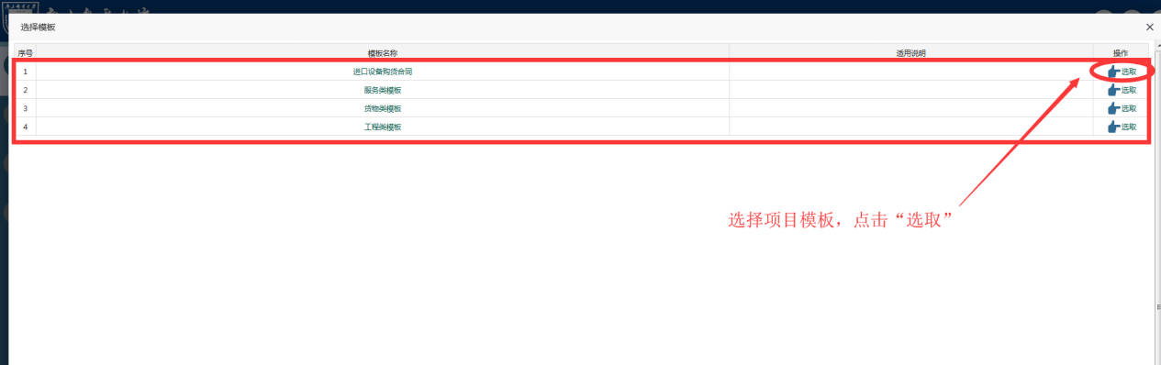

点击其中的模板，如“进口设备购货合同”，生成合同文件，如下图：

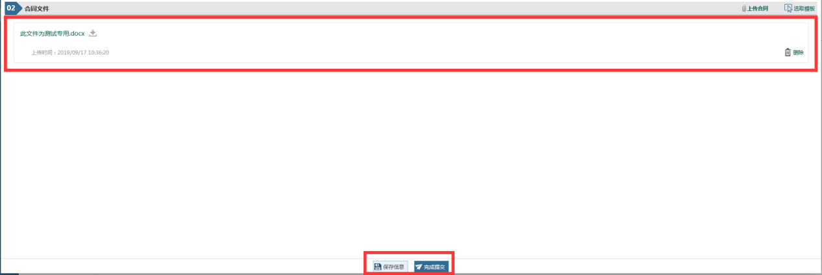

采购人下载到本地查看合同文件（注意：此文件已将部分中标信息自动抓取填入，请核对并完善信息内容！），然后将修改过的“合同文件”点击“上传合同”进行上传即可。

采购人应认真核实合同信息后，点击“保存信息”并“完成提交”。如下图：

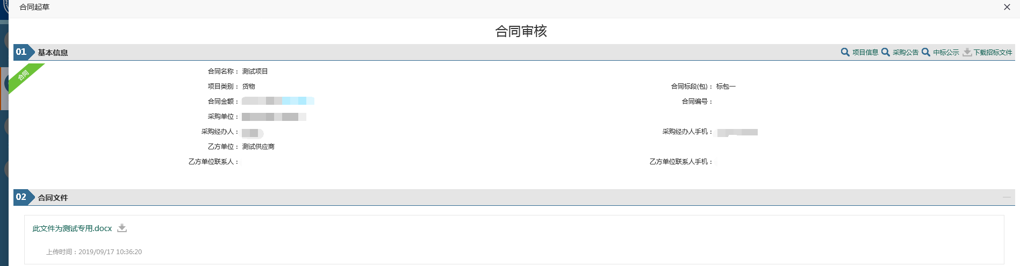

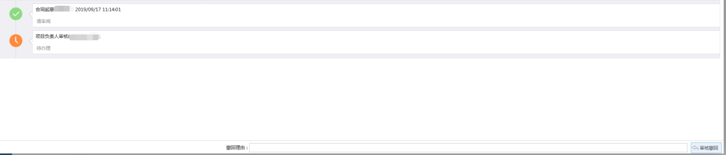

## 新增合同（分散采购合同）

点击“分散合同”成功后，跳转合同列表页，点击“新增合同”。

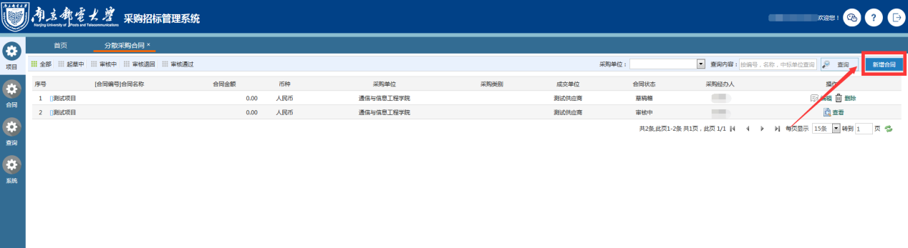

点击“新增合同”后，选择项目来源

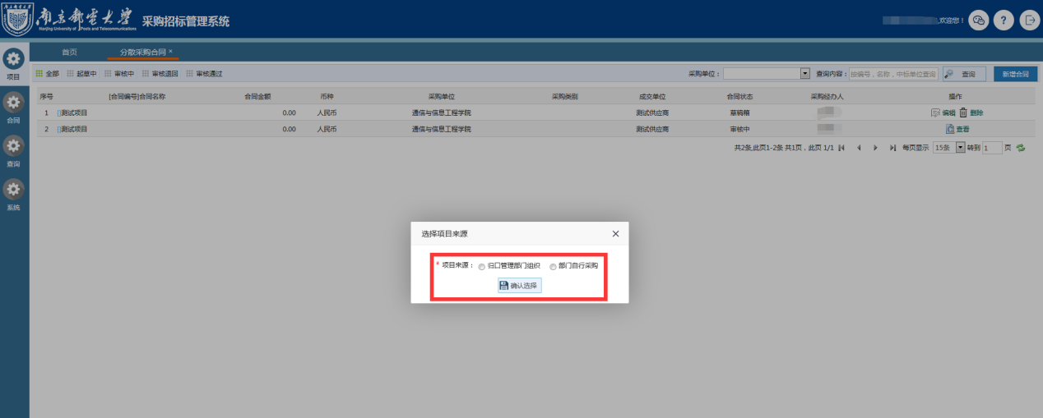

选择项目来源后，填写项目信息，以及上传合同，然后选择提交（附件请尽量提交word格式）。

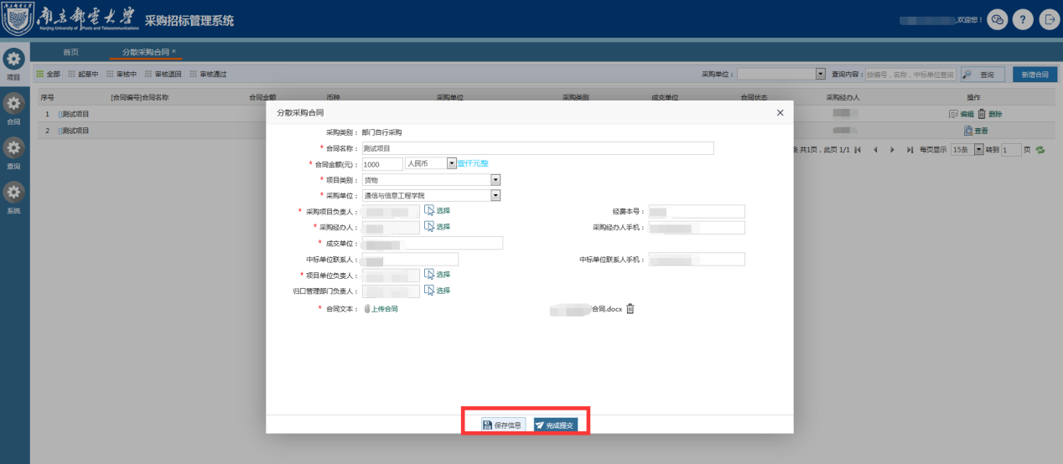

提交后等待审核

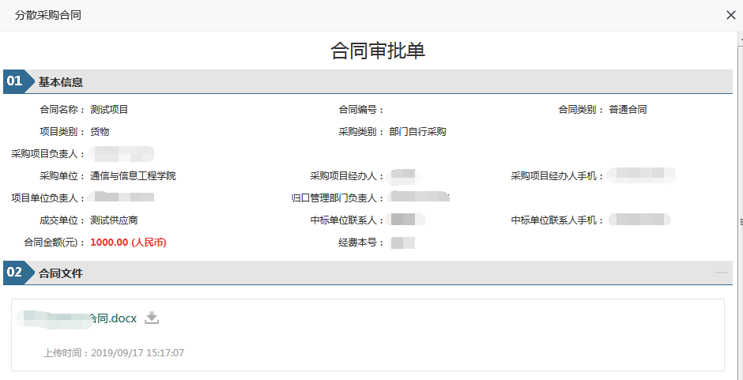

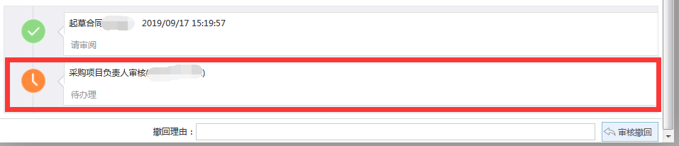

# 进口货物技术协议起草

进口货物需起草进口货物技术协议，操作流程与合同起草相同。